Применение наночастиц пористого кремния в качестве контрастирующих агентов в методе оптической когерентной томографии
Скобёлкина А.В.¹, Кашаев Ф.В.¹, Колчин А.В.¹, Хилов А.В.², Куракина Д.А.²
Студент
¹ Московский государственный университет имени М.В. Ломоносова, физический факультет
² Институт прикладной физики РАН
E-mail: snastya.19996@mail.ru
Химически чистые кремниевые наночастицы (КНЧ) являются уникальным неорганическим материалом, характеризующимся малой токсичностью и способностью к биодеградации [1]. Большая удельная площадь поверхности пористого кремния (ПК) делает его удобным для применения в сфере медицины: КНЧ могут быть использованы в качестве биосенсоров для детектирования белков, антигенов или молекул нуклеиновых кислот и лекарственного скрининга [2]. Недавно также была показана возможность использования КНЧ в качестве контрастирующих агентов в оптической когерентной томографии (ОКТ) [3].
В данной работе для изготовления наночастиц был применён подход, заключающийся в последовательном применении методов электрохимического травления и импульсной лазерной абляции кремния в воде, этаноле и жидком азоте. В результате электрохимического травления пластин монокристаллического кремния формировались слои мезо- и микропористого кремния. Далее подложки подвергались пикосекундной (лазер Nd:YAG EKSPLA PL2143A, длина волны – 1064 нм, длительность, энергия и частота повторения импульсов – 34 пс, 1 мДж и 10 Гц соответственно) и фемтосекундной (лазер Cr:forsterite, длина волны – 1250 нм, длительность, энергия и частота повторения импульсов – 100 фс, 1 мДж и 10 Гц соответственно) лазерной абляции.
В результате пикосекундной абляции во всех используемых жидкостях удалось сформировать фракции КНЧ с размером менее 20 нм. Типичное распределение КНЧ по размерам представлено на рисунке 1а. Частицы имеют гладкую, близкую к сферической форму без заметных поверхностных шероховатостей. При фемтосекундной абляции получившиеся КНЧ имеют более широкое распределение по размерам, характеризующееся диапазоном 80 – 120 нм (рис. 1б). Синтезированные наночастицы могут быть нанесены поверхностно, либо введены локальной или внутривенной инъекцией, причем малый размер потенциально способствует эффективному проникновению при поверхностном нанесении. КНЧ, полученные путем абляции в этаноле и жидком азоте, проявляют эффективную фотолюминесценцию (ФЛ), пик которой попадает в диагностическое окно прозрачности биотканей (например, рис. 1в), что делает перспективным их применение в качестве ФЛ-маркеров для визуализации живых организмов.
Для оценки возможности применения суспензий КНЧ как контрастирующих агентов в методах оптической биомедицинской диагностики необходимо исследование их оптических свойств. С помощью спектрофотометра Analytikjena Specord 250 plus с применением интегрирующей сферы измерялись спектральные зависимости коллимированного пропускания, полного пропускания и диффузного отражения. Спектры оптических характеристик восстанавливались из результатов спектрофотометрических измерений методом инверсного Монте-Карло. Восстановленные оптические свойства для КНЧ, полученных в результате абляции пористого кремния (ПК) фемтосекундными импульсами в этаноле, представлены на рисунке 1г. Суспензии наночастиц обладают коэффициентом рассеяния, превышающим значения коэффициента поглощения во всем рассматриваемом диапазоне. Для всех образцов с ростом длины волны наблюдается монотонное уменьшение коэффициента поглощения μ_{a}. Для исследования эффективности КНЧ в качестве контрастирующих агентов были получены ОКТ – изображения поверхности агарового фантома посредством ОКТ установки OCT-1300E (BioMedTech, ИПФ РАН, Россия) с центральной длиной волны 1280 нм. Показано, что поверхностное нанесение суспензии КНЧ позволяет контрастировать микроканалы на поверхности агарового фантома (Рис.2). Таким образом, КНЧ могут применяться для эффективного контрастирования структурных элементов биотканей при адресной доставке КНЧ.
Работа выполнена при поддержке гранта РФФИ (№ 18-32-00884 мол_а).
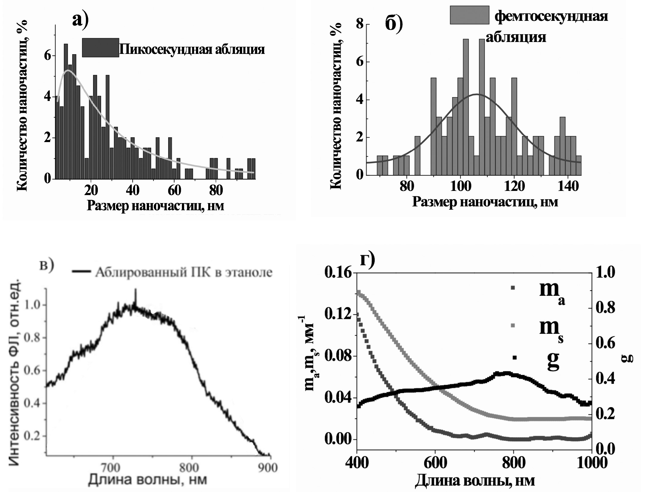
Рис. 1. Распределение по размерам (а) и ФЛ (в) КНЧ, полученных в результате абляции ПК пикосекундными импульсами в этаноле. Распределение по размерам (б) и спектры коэффициентов поглощения, рассеяния и фактора анизотропии (г) КНЧ, полученных в результате абляции ПК фемтосекундными импульсами в этаноле.
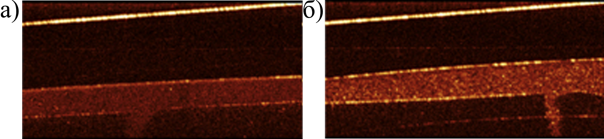
Рис. 2. ОКТ-изображения поверхности агарового фантома с микроканалом с поверхностно нанесёнными КНЧ, полученными при фемтосекудной лазерной абляции (а) в этаноле, (б) в жидком азоте.
- Almeida P.V., Shahbazi M.A., Correia A., et al. A multifunctional nanocomplex for enhanced cell uptake, endosomal escape and improved cancer therapeutic effect // FutureMedicine. 2017. V. 12, № 12. P. 34.
- О.И. Ксенофонтова, А.В. Васин, В.В. Егоров и др. Пористый кремний и его применение в биологии и медицине // Журнал технической физики. 2014. Т. 84, № 1, С. 67.
- Заботнов С.В., Кашаев Ф.В., Шулейко Д.В. и др. Кремниевые наночастицы как контрастирующие агенты в методах оптической биомедицинской диагностики // Квантовая электроника. 2017. Т. 47, № 7. С. 638.

